**Справка по проведению тематического контроля**

**«Физкультурно-оздоровительный режим в группах МКДОУ «Тидибский д/с» «Родничок» 2017год**

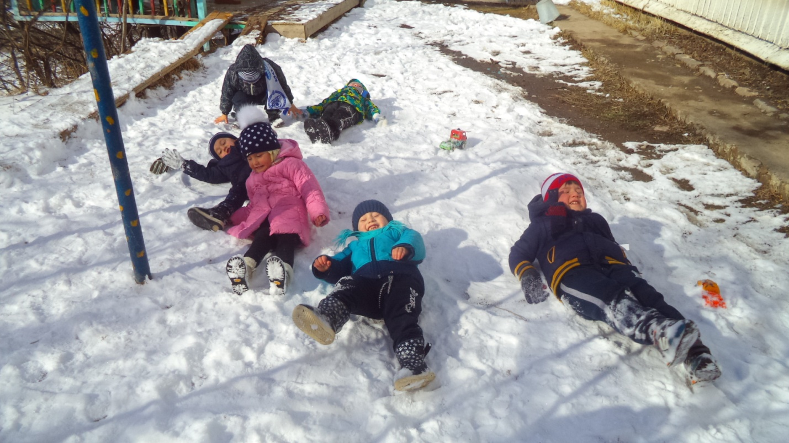

Цель: изучение состояния физкультурно-оздоровительного режима в группах ДОУ.

 Проверяли:

Сроки проведения контроля:

Вопросы контроля:

* посещение физкультурных занятий
* просмотр утренней гимнастики и корригирующей гимнастики
* организация подвижных и спортивных игр на прогулке
* оборудование зимнего участка
* оборудование физкультурных уголков в группах
* планирование физкультурной работы у физорга
* планирование физкультурно-оздоровительной работы в группах

1. Посещение физкультурных занятий в группах  проводилось в соответствии с сеткой занятий. Физкультурные занятия проводились в спортивном зале, под аккомпанемент музыкального руководителя. В зале созданы гигиенические условия: перед занятием проведено проветривание, протерт пол. Оборудование для занятия подготовлено, размещено удобно.

2

1. Цели занятия соответствуют  программным требованиям по физическому развитию детей и возрастным особенностям детей. Соблюдены все части занятия, их взаимосвязь и чередование. Качество перестроения детей в колонны на среднем уровне в младшей группе , на высоком – в старшей группе. Общеразвивающие упражнения подобраны по возрасту детей, дозировка упражнений в норме. Приемы обучения разнообразны: объяснение, показ педагогом, а в старших группах – детьми. Воспитатель следит за темпом выполнения упражнений, регулирует дыхание детей. Во второй младшей группе на занятиях использовалось художественное слово, загадки, присказки и все занятие было построено на сюжете «Мы пришли в цирк». Дети заинтересованы в течение всего занятия. Воспитатель активно помогала в организации выполнения детьми упражнений поточным способом, своевременно и тактично поправляла ошибки детей. Темп занятия средний. Дети еще не очень хорошо научены перестроению в 2 колонны за ведущим, поэтому этот вопрос очень актуален, постоянно прорабатывается на утренних гимнастиках. Занятия в группе  заканчиваются дыхательной гимнастикой, упражнениями на расслабление.

В старшей группе просмотрены занятия-состязания в силе, ловкости, посвященные празднику День защитника Отечества. Занятия имеют очень четкую, продуманную организацию, интересный сюжет. Задания имеют очень четкую, продуманную организацию, интересный сюжет. Задания для выполнения детьми соответствовали возрастным особенностям, носили соревновательный характер. Дети с удовольствием принимали участие в состязаниях и выполняли упражнения. Атрибуты, спортивный инвентарь и оборудование праздника было продумано заранее, хорошо и безопасно оформлен музыкальный зал. Воспитатели принимали участие в подготовке детей к этому празднику, помогали в организации праздника.

       Неоценима воспитательная роль этих праздничных и веселых занятий, т.к. дети увидели настоящих защитников Отечества, подготовили рисунки, принесли и оформили в группах газеты «Наши папы» , «Крутые хомячки». Все это воспитывает гордость за нашу армию, за отцов и дедов.

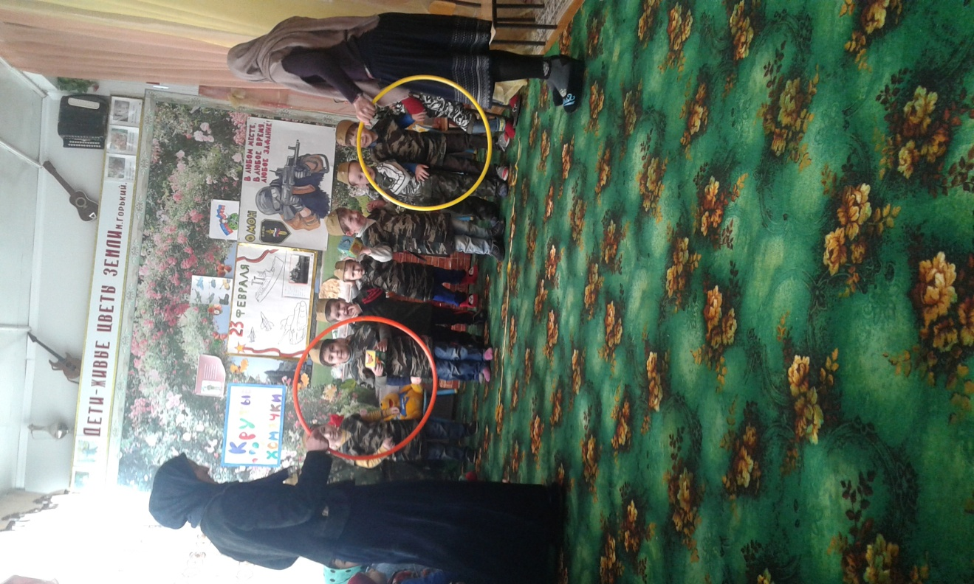

        В отношении физкультурной нагрузки, упражнений занятия были насыщены, чередовались простые задания со сложными. Дети делились на команды, были в соответствующей форме, имели цветовые эмблемы.

1. Утренняя и корригирующая гимнастика проводятся в музыкальном зале. Перед гимнастикой всегда проводится влажная уборка помещения и проветривание, гимнастику проводит воспитатель .. Комплексы утренней гимнастики меняются через 2 недели (1 неделя - обычный комплекс, 2- с усложнениями). Комплексы с предметами чередуются с комплексами без предметов. В каждый комплекс обязательно входят упражнения для профилактики плоскостопия, формирования правильной осанки, упражнения дыхательной гимнастики. В старшей группе дети часто показывают выполнение упражнений после того, как разучили эти упражнения с воспитателем.

      . Все воспитатели хорошо готовят детей к проведению утренней гимнастики: психологически настраивают их на занятия гимнастикой. На гимнастике используется художественное слово, гимнастика всегда сопровождается музыкой.

3.Анализ проведения спортивных, подвижных игр на прогулках показал, что воспитатели разучивают игры в соответствии с возрастом, требованиями программы, с возможностями и желаниями детей. Дети часто выделяют для себя несколько особенно любимых игр («Гуси-гуси», «На лужайке дремлет кот», «Зайцы», «Воробышки и автомобиль» и др.). Эти игры особенно часто проводятся на прогулках. Кроме них по плану воспитателя проводятся те игры, которые разучивались на физкультурных занятиях, музыкальных занятиях. Повторяя эти игры на свежем воздухе воспитатели помогают детям лучше ориентироваться в правилах этих игр, разучивать слова.

Однако необходимо разучивать самостоятельно народные игры с детьми, советоваться с музыкальным руководителем и опережать их в разучивании этих игр до занятий. Кроме того, воспитателям было сделано замечание по использованию атрибутов во время проведения подвижных игр на улице  должны использоваться символы, шапочки, эмблемы для проведения подвижных игр.

Воспитатели используют интересные приспособления для индивидуальных заданий: корзины для метания в цель, кольцеброс, флажки, разметку участков для игр и т.д.

Почти все участки в нашем ДОУ были хорошо подготовлены для игр в зимнее время года: расчищены от снега, оборудованы специальными снежными постройками. Это позволяло полноценно проводить физкультурные занятия на воздухе, а также организовывать подвижные игры на улице.

1. Для анализа оборудования на зимних участках в ДОУ был объявлен конкурс «Зимнее оборудование участков», который проводился в течение февраля месяца 2016 года. Задачами этого конкурса являлись:
2. 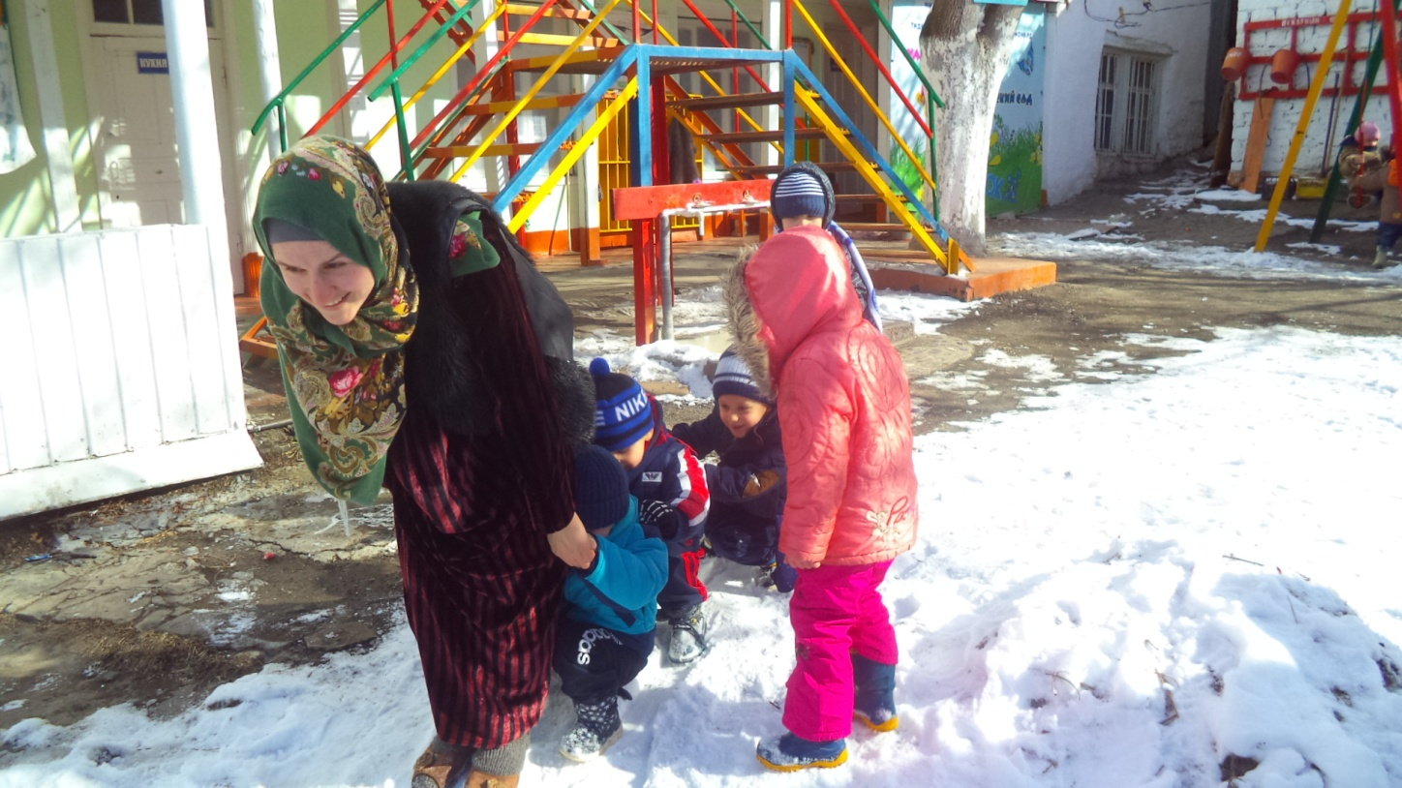

– Создание оптимальных условий для игр и физического здоровья дошкольников.

* Выявление участка группы, имеющего лучшее физкультурное оборудование, пособия для игр и трудовой деятельности, для наблюдений.

Условия конкурса:

* Наличие физкультурного оборудования: для подлезания, спрыгивания, площадка для игр, скольжения, горка.
* Удобство расположения, безопасность, эстетичность построек.
* Наличие атрибутов и пособий для зимних игр.
* Наличие пособий и оборудования для трудовой деятельности.

Комиссия в составе: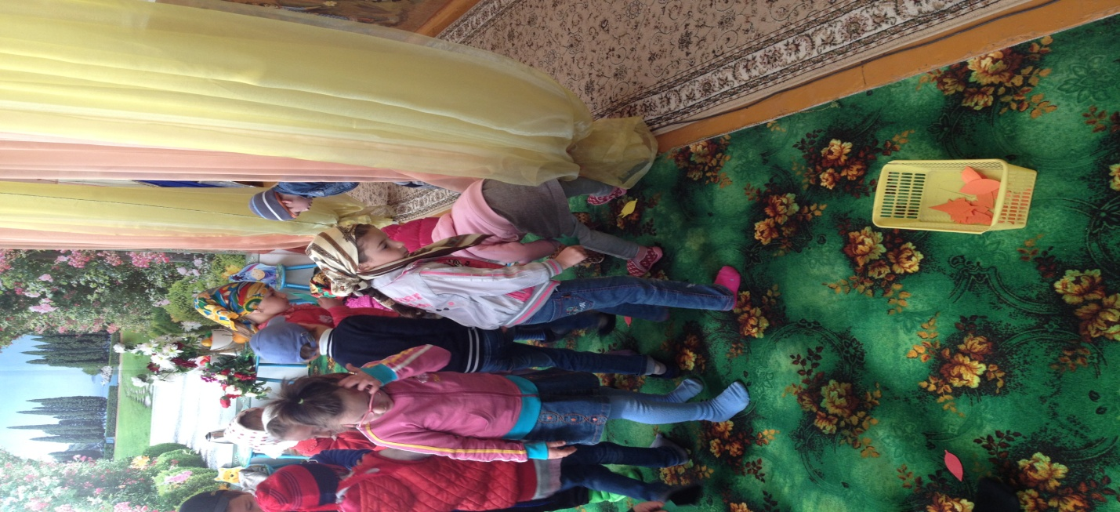

Комиссия провела осмотр участков на предмет наличия заявленных условий и пришла к выводу, что в ДОУ    участок расчищен, соответствует нормам безопасности.

Общее замечание для групп – отсутствие украшений (цветных льдинок, фигурок в виде животных и т.д.)

В группах оборудованы спортивные уголки. Воспитатели всех групп систематически проводят работу в физкультурно-оздоровительном комплексе, обновляют и дополняют оборудование физкультурных уголков, оформляют по-новому спортивный инвентарь, делая его более привлекательным для детей.

  Планирование физкультурно-оздоровительной работы в группах ведется воспитателями всех возрастных групп. Воспитатели обязательно вносят в календарные планы занятия по физической культуре.  Планируя прогулки воспитатели учитывают подвижные игры, упражнения по развитию основных видов движений.  Кроме этого воспитатели нашего детского сада ведут учет оздоровительных мероприятий: хождение по камушкам и т.д. Воспитатели обновляют записи на шкафчиках с индивидуальными показателями роста, веса ребенка, ведут записи в тетрадях здоровья. Под руководством педагогов проводится обширное умывание, закаливание ног  в группах и т. д.

